Муниципальное бюджетное общеобразовательное учреждение «Средняя общеобразовательная школа №7 имени Олега Беспалова, воина-десантника, погибшего в Афганистане» города Чебоксары Чувашской Республики

«План проведения внеклассной работы по английскому языку в 1-4 классах по месяцам»

Учитель английского языка
Осипова Л.Р.

Г. Чебоксары
2018г.

Внеклассная работа по английскому языку.
Внеклассная работа по английскому языку имеет большое общеобразовательное, воспитательное и развивающее значение. Проведение внеклассных мероприятий в оригинальной, познавательно-развлекательной форме не только способствует развитию основных видов речевой деятельности, памяти, ассоциативного мышления, но и формирует навыки общения в коллективе и творческую инициативу. Творческий характер заданий, предлагаемых в ходе различных игр, конкурсов и соревнований, способствует лучшему запоминанию и усвоению различных грамматических явлений, расширению лексического запаса, развитию монологической и диалогической речи.
При организации и проведении внеклассного мероприятия требуется тонкое и умелое наблюдение и изучение интересов учащихся, учет их возрастных и психологических особенностей, их интересов.
При проведении внеклассной работы я ставлю следующие задачи:
- - мотивировать учащихся использовать знания, умения и навыки, полученные при изучении английского языка;
- - развивать у учащихся воображение и фантазию; внимание, мышление, память;
- - формировать умение взаимодействовать в коллективе;
- - воспитывать у учащихся ответственность за порученное дело, самостоятельность, чувство сопереживания;
- - дать возможность учащимся и их родителям участвовать в подготовке и проведении внеклассных мероприятий, а также оценить их результаты.
- - повторить пройденный материал в игровой форме;
Как гласит русская пословица One can’t make a silk purse if a sow’s ear — «Не хлебом единым жив человек», вот так и в изучении иностранных языков, также важна внеурочная работа. Может ученик на уроке не так чувствует себя комфортно , а во внеурочной деятельности ему комфортно и может проявить себя . Ведь учитель старается распределять роли детям по их возможностям.
Я провела эксперимент. Неделю английского языка не проводила, а решила провести одно мероприятие в месяц. Вот примерные задания по месяцам. Все задания висели в кабинете английского языка.
Тематика внеклассной работы по английскому языку в 1-4 классах по месяцам
№ | МЕСЯЦ | НАЗВАНИЕ | ПРИМЕЧАНИЕ
1 | СЕНТЯБРЬ | решение кроссвордов
2 | ОКТЯБРЬ | составление слов ( буквы в словах раскиданы)
3 | НОЯБРЬ | соединить слова картинками (картинку расшифровать и записать слова).
4 | ДЕКАБРЬ | разгадывание ребусов
5 | ЯНВАРЬ | составить единый рассказ о зиме по картинкам
6 | ФЕВРАЛЬ | перевод английского стихотворения на русский язык и на основе этого перевода сочинить свое стихотворение
7 | МАРТ | «Письмо» Напиши своему английскому другу
8 | АПРЕЛЬ | кто больше найдет пословиц о весне (на английском языке)
9 | МАЙ | Что это? Итоговая викторина по английскому языку для учащихся 1 - 4 классов

Сентябрь – решение кроссвордов.
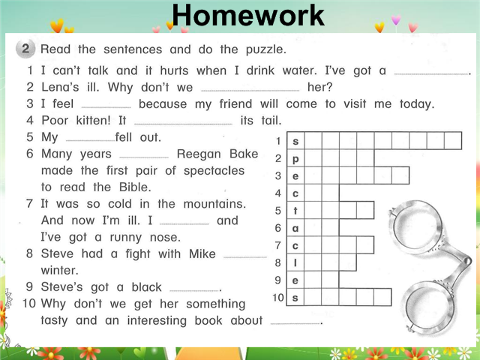
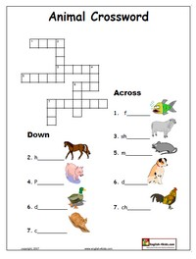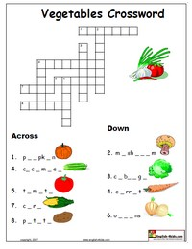
Октябрь – составление слов ( буквы в словах раскиданы).
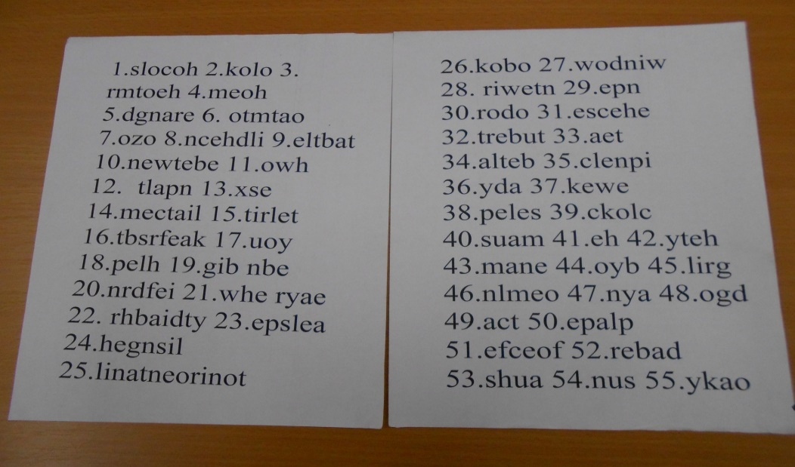
Ноябрь –соединить слова картинками (картинку расшифровать и записать слова).
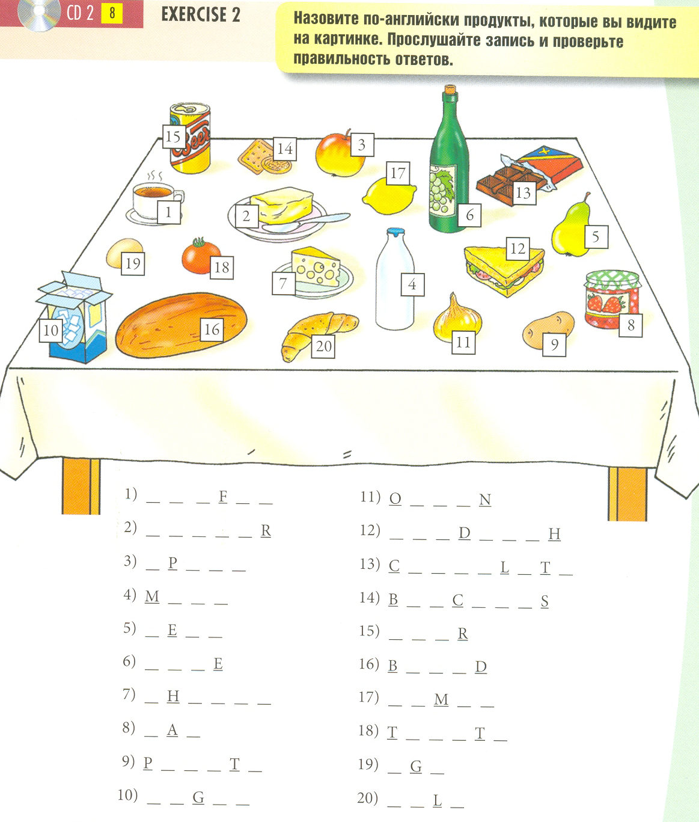
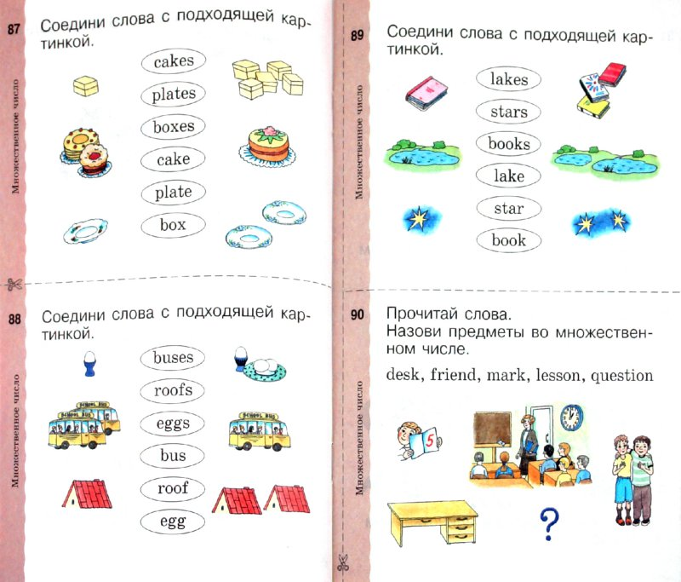

Декабрь – разгадывание ребусов
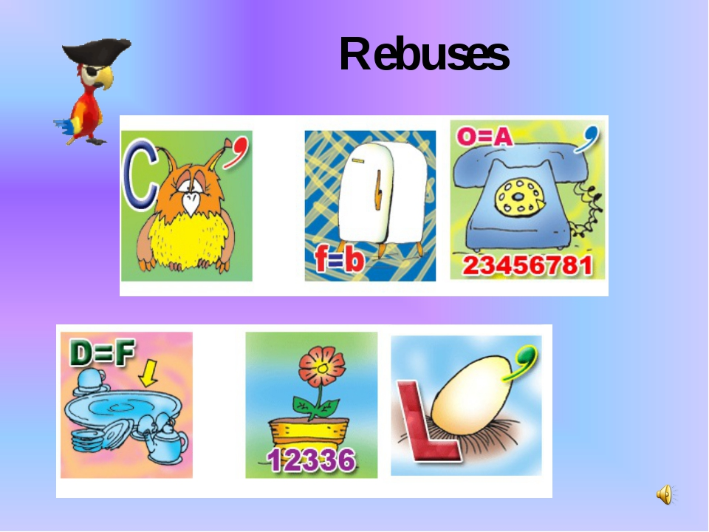
Веселые художники
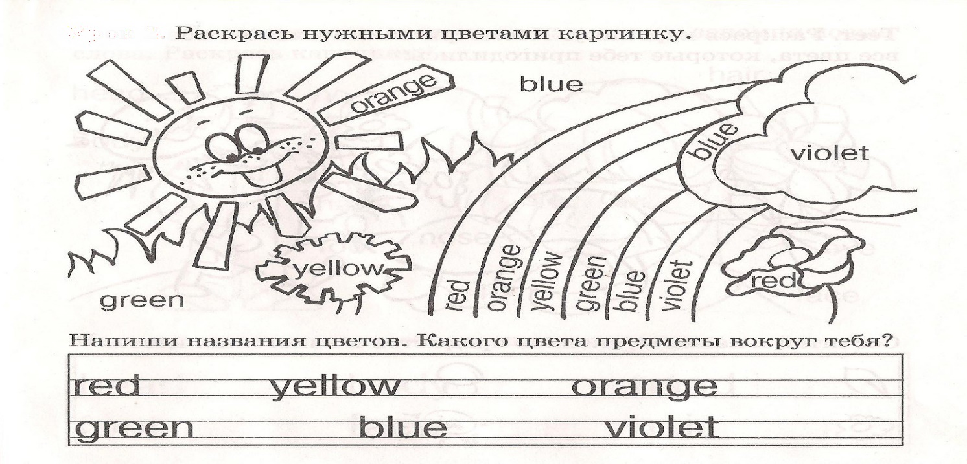

Январь – составить единый рассказ о зиме по картинкам
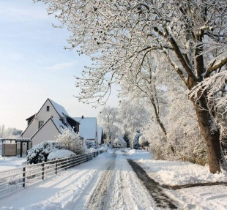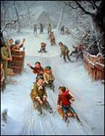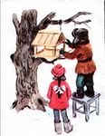
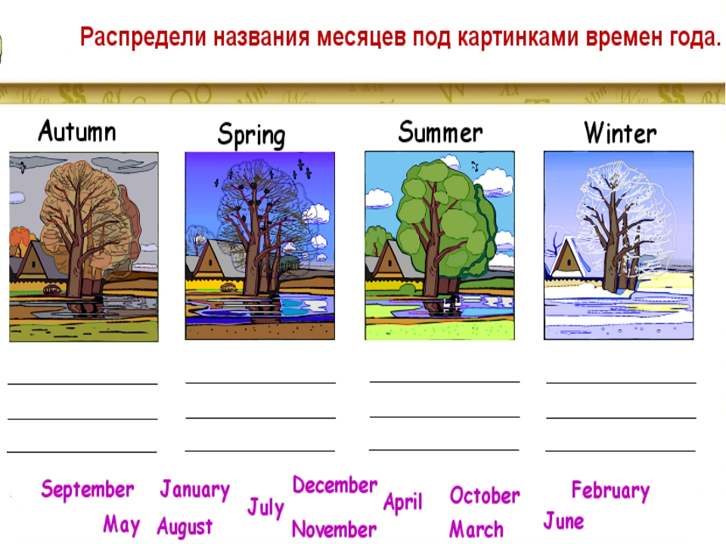

Февраль – перевод английского стихотворения на русский язык и на основе этого перевода сочинить свое стихотворение.
Runaway
I have two eyes to see with,
I have two feet to run,
I have two hands to wave with,
And nose I have but one.
I have two ears to hear with,
And a tongue to say “good day!”
And two red cheeks for you to kiss,
And now I'll run away. .

Март – «Письмо»
Напиши своему английскому другу:
1. как тебя зовут______________________________________________
2. сколько тебе лет____________________________________________
3.по каким дням ты ходишь в школу_____________________________
4.что ты любишь делать в субботу и воскресенье___________________
5.любишь ли ты зиму/ лето______________________________________
6.чтоты умеешь делать__________________________________________
7. есть ли у тебя питомец/ питомцы, кто он/они_____________________

Апрель – кто больше найдет пословиц о весне (на английском языке)
1.Lovely weather for ducks! — У природы нет плохой погоды!
2. Men leap over where the hedge is lowest — Ручей переходят в мелком месте
…………….
Май – Что это? Итоговая викторина по английскому языку для учащихся 1 - 4 классов «This magic world of Disney»
В руках учителя – черный ящик (или коробка), в котором находится незнакомый предмет. Ученики должны задать ведущему по одному наводящему вопросу. После этого они должны дать ответ, что находится в ящике.
Итоговая викторина по английскому языку
для учащихся 1 - 4 классов «This magic world of Disney»
- I am a mouse. At first my name was Mortimer, but now it is …
- Oswald
- Mickey
- I am a duck. I love money and I am very rich. My name is …
- Scrooge McDuck
- Donald Duck
- Prince Charming has got a wife. Her name is …
- Belle
- Cinderella
- I have got seven friends. They are dwarfs. My name is …
- Snow White
- Tiana
- I am Mickey Mouse’s friend. I’m a she-mouse. My name is …
- Minnie
- Daisy
- I have got red hair. My father is Triton, the King of Atlantica. I am …
- Melody
- Ariel
- I am a monkey. My best friend is Aladdin. My name is …
- Abu
- Jafar
- We are chipmunk friends. We help animals and people. We are …
- Alvin, Simon and Theodore
- Chip and Dale
- She is a duck and a witch. She wants to steal Scrooge McDuck’s number one dime. Her name is …
- Magica De Spell
- Madame Medusa
- I am a designer. I love Dalmatians for their fur. My name is …
- Cruella de Vil
- Queen of Hearts
- He is a vizier and wants to be the Sultan of Agrabah. His name is …
- Aladdin
- Jafar
- I am a pup and Mickey Mouse’s pet. My name is …
- Pluto
- Goofy
- We’re brothers. Our uncle is Donald Duck. We are …
- Billy, Willy and Dilly
- Huey, Dewey and Louie
- My hair is very long. It has healing powers. I am …
- Rapunzel
- Ariel
- He is the God of the Underworld. His name is …
- Cronus
- Hades

Подведение итогов и награждение В конце каждого месяца подводить итог ,но награждение проводить в мае.


